# Лабораторная работа №3

**Тема**: Відеокарти. Види відеокарт. Будова. Основні технічні характеристики.

**Студент**: Красовська Наталія

**Група**: 232

**Цель работы**:

**Завдання 1**: Дослідження дискретної відеокарти персонального комп’ютера та інтегрованої графіки персонального комп’ютера\телефона\планшета:

* 1. Записати основні характеристики дискретної відеокарти персонального комп’ютера
  2. Записати основні характеристики інтегрованої графіки персонального комп’ютера або мультимедійного пристрою

|  |  |  |
| --- | --- | --- |
| Показник | GeForce GTX 1050 | UHD Graphics 630 |
| **Загальна інформація** | | |
| Архітектура | Pascal | Gen. 9.5 |
| Графічний процесор | N17P-G1 | Kaby-Lake-H-GT2 |
| Тип | Десктопна | Десктопна |
| Дата релізу | 25 жовтня 2016 | 1 жовтня 2017 |
| **Характеристики** | | |
| Кількість потокових процесорів | 640 | 24 |
| Кількість конвеєрів CUDA | 640 | Даний немає |
| Частота ядра | 1290 МГц | 300 МГц |
| Частота в режимі Boost | 1392 МГц | 1150 МГц |
| Кількість транзисторів | 3,300 млн | 189 млн |
| Технологічний процес | 14 нм | 14 нм |
| Енергоспоживання (TDP) | 75 Вт | 15 Вт |
| Максимальна температура | 97 °C | Даний немає |
| Швидкість текстурування | 58.20 | 26.45 |
| Продуктивність з плаваючою точкою | 1,862 gflops | 460.8 gflops |
| **Сумісність та розміри** | | |
| Шина | PCIe 3.0 | Даний немає |
| Інтерфейс | PCIe 3.0 x16 | PCIe 3.0 x1 |
| Довжина | 14.5 см | Даний немає |
| Висота | 11.1 см | Даний немає |
| Товщина | 2 слота | Даний немає |
| Рекомендований блок живлення | 300 Ватів | Даний немає |
| Додаткові роз’єми живлення | Немає | Даний немає |
| Підтримка SLI | - | Даний немає |
| **Оперативна пам'ять** | | |
| Тип пам'яті | GDDR5 | Використовується системна |
| Максимальний обсяг пам'яті | 2 Гб | Даний немає |
| Ширина шини пам'яті | 128 біт | 64/128 біт |
| Частота пам'яті | 7008 МГц | Даний немає |
| Пропускна здатність пам'яті | 112 Гб/с | Даний немає |
| Пам'ять, що розділяється | - | + |
| **Відеовиходи** | | |
| Відеороз'єми | DP 1.4, HDMI 2.0b, Dual Link-DVI | No outputs |
| Підтримка кількох моніторів | + | + |
| HDMI | + | Даний немає |
| HDCP | 2.2 | Даний немає |
| Підтримка G-SYNC | + | Даний немає |
| **Технології** | | |
| GameStream | + | Даний немає |
| GPU Boost | 3.0 | Даний немає |
| VR Ready | + | Даний немає |
| Quick Sync | Даний немає | + |
| Ansel | + | Даний немає |
| **Підтримка API** | | |
| DirectX | 12 (12_1) | 12 (12_1) |
| Шейдерна модель | 6.4 | 6.5 |
| OpenGL | 4.5 | 4.6 |
| OpenCL | 1.2 | 2.1 |
| Vulkan | 1.2.131 | 1.1.103 |
| CUDA | **+** | Даний немає |

**Завдання 2:** Тести порівнянь продуктивності дискретної та інтегрованої графіки.

**Загальна продуктивність у тестах**

Це сумарний рейтинг продуктивності.

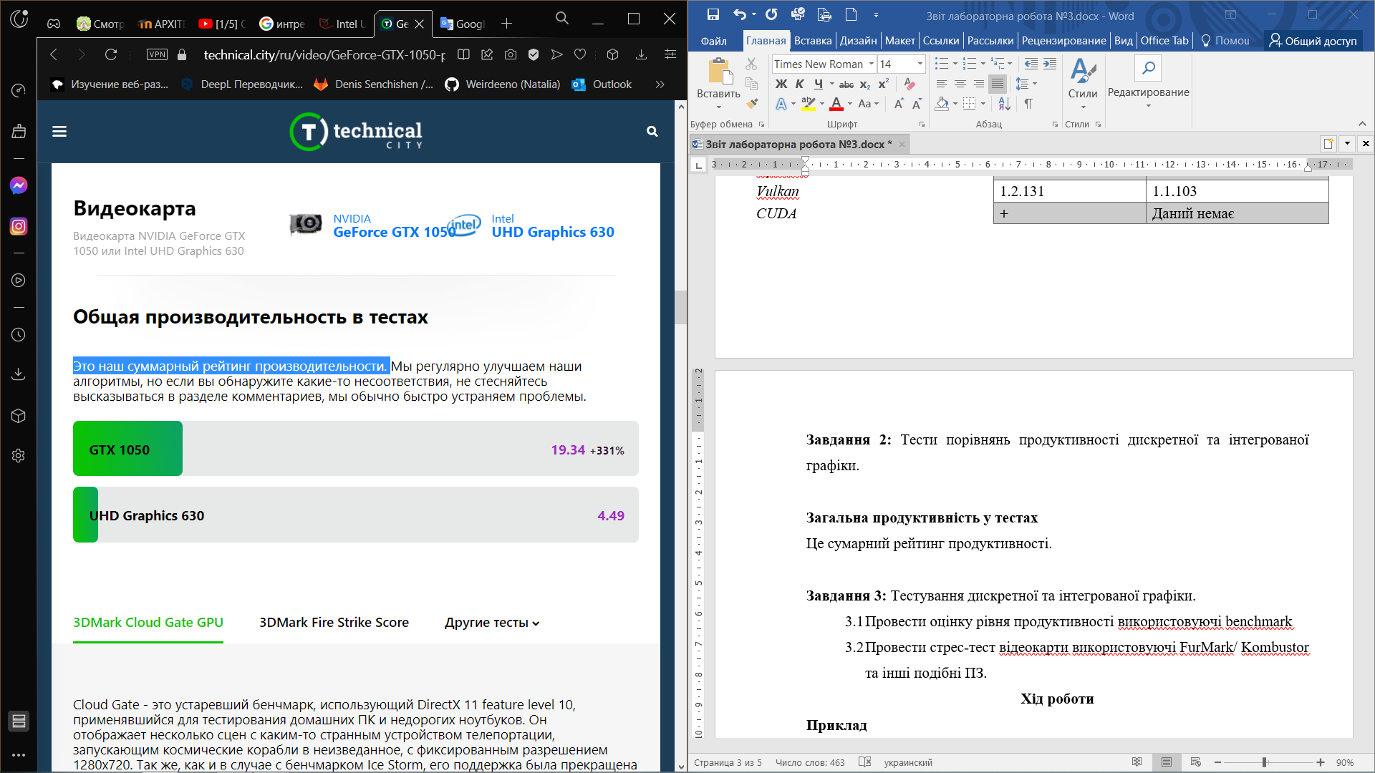

**3DMark Cloud Gate GPU**

Cloud Gate - це застарілий бенчмарк, який використовує DirectX 11 feature level 10, що застосовувався для тестування домашніх ПК та недорогих ноутбуків. Він відображає кілька сцен із якимось дивним пристроєм телепортації, що запускає космічні кораблі в незвідане, з фіксованою роздільною здатністю 1280x720. 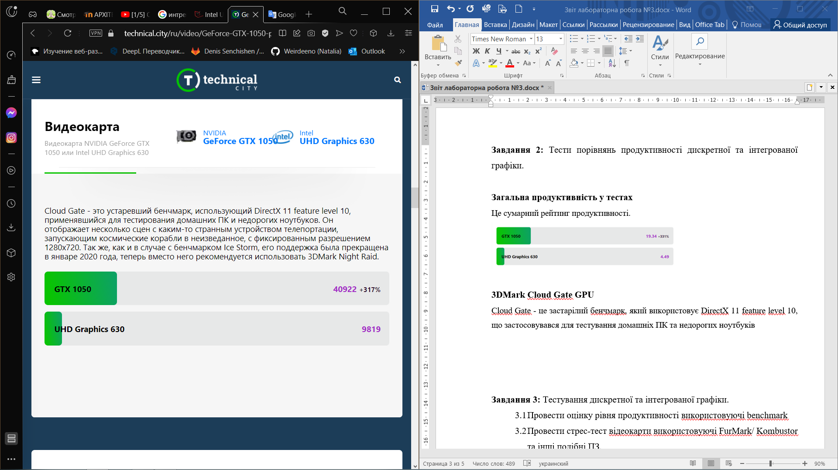

**3DMark Fire Strike Graphics**

Fire Strike – це бенчмарк DirectX 11 для ігрових ПК. У ньому є два окремих тести, які демонструють боротьбу між гуманоїдом і вогненною істотою, схоже, зробленою з лави. Використовуючи роздільну здатність 1920x1080, Fire Strike демонструє досить реалістичну графіку і досить вимогливий до обладнання.

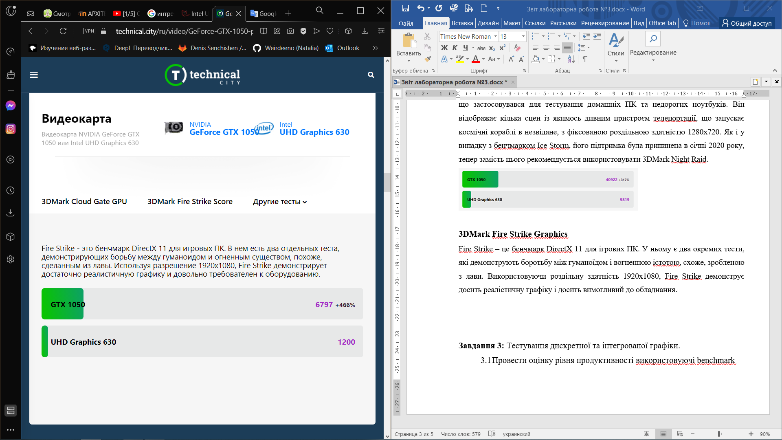

**3DMark 11 Performance GPU**

3DMark 11 – це застарілий бенчмарк DirectX 11 від Futuremark. Він використовував чотири тести, заснованих на двох сценах: одна з них – це кілька підводних човнів, що досліджують затонулий корабель, інша – покинутий храм у глибині джунглів. Всі тести широко використовують об'ємне освітлення та тесселяцію, і, незважаючи на те, що виконуються у роздільній здатності 1280x720, є відносно важкими. 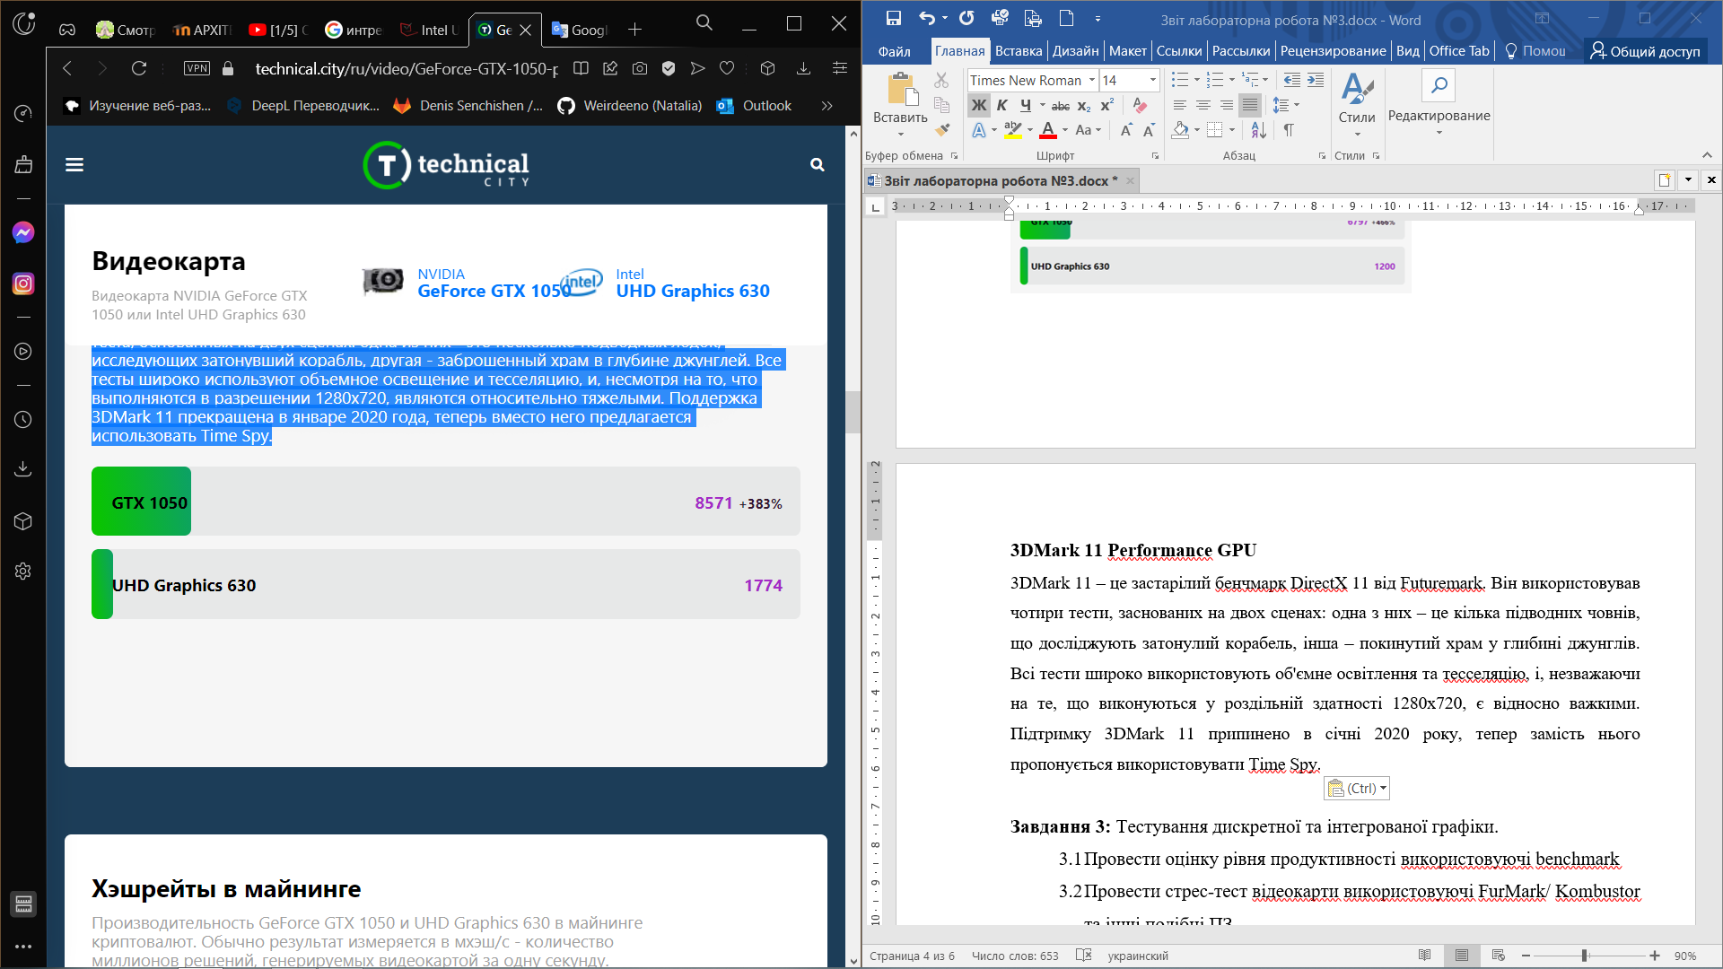

**3DMark Vantage Performance**

3DMark Vantage - це застарілий бенчмарк на базі DirectX 10. Він навантажує відеокарту двома сценами, одна з яких зображує дівчину, яка тікає з якоїсь військової бази, розташованої в морській печері, а інша - космічний флот, що атакує беззахисну планету.

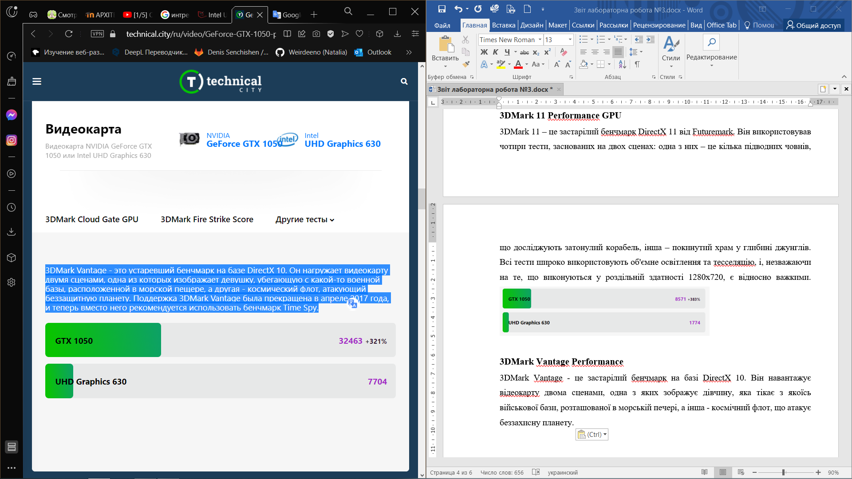

**3DMark Ice Storm GPU**

Ice Storm Graphics – застарілий бенчмарк, частина пакету 3DMark. Ice Storm використовувався для вимірювання продуктивності ноутбуків початкового рівня та планшетів на базі Windows. У ньому використовується DirectX 11 feature level 9 для відображення битви між двома космічними флотами поблизу замерзлої планети з роздільною здатністю 1280x720.

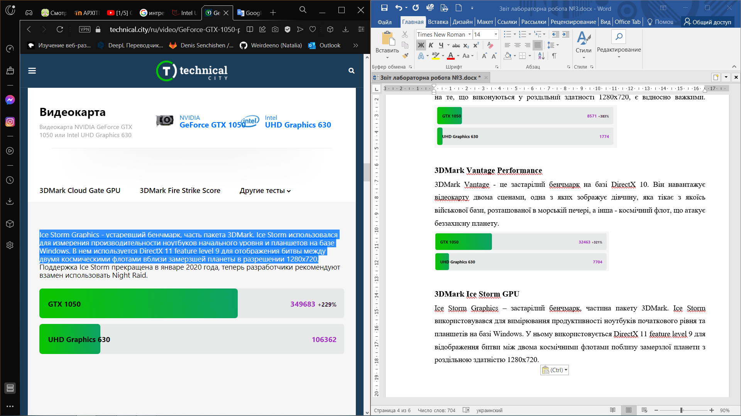

**Passmark**

Це дуже поширений бенчмарк, що входить до складу пакету Passmark Performance Test. Він дає відеокарті ретельну оцінку, проводячи чотири окремі тести для Direct3D версій 9, 10, 11 і 12 (останній по можливості робиться в роздільній здатності 4K), і ще кілька тестів, що використовують DirectCompute.

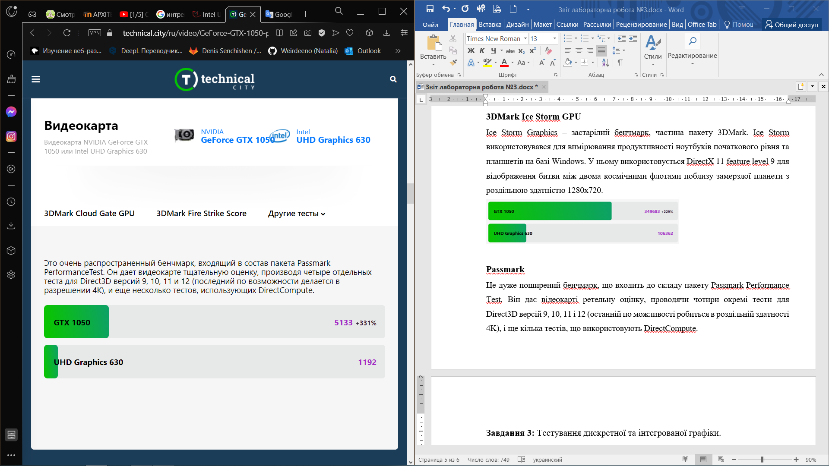

**Тести в іграх**

Тут наведено середні значення частоти кадрів за секунду у великому наборі популярних ігор у різних роздільних здатності:

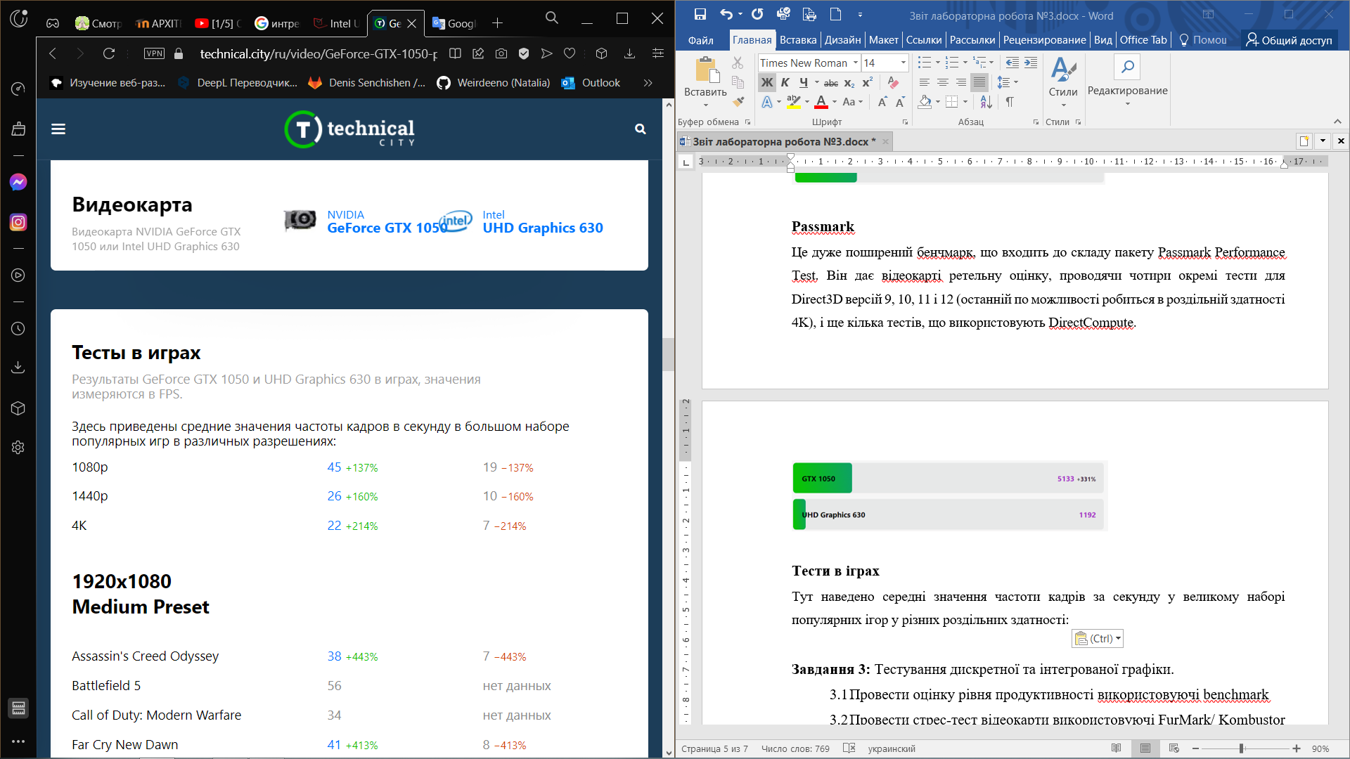

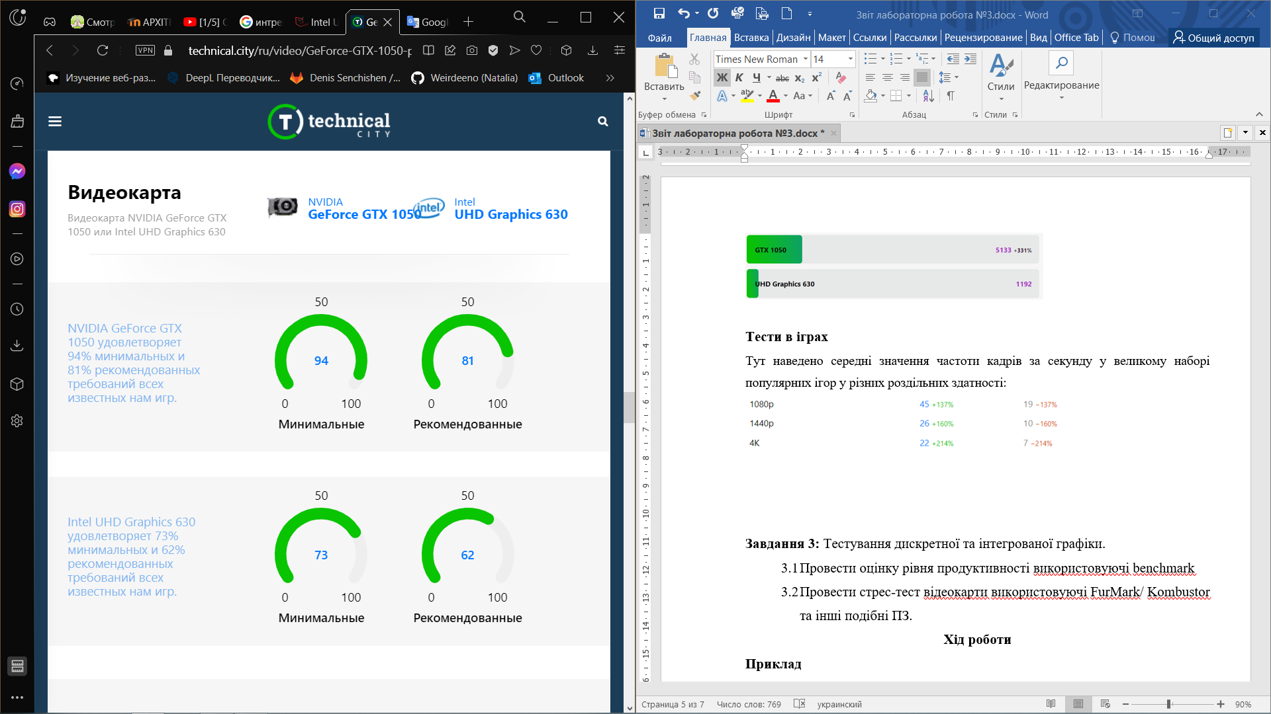

NVIDIA GeForce GTX 1050 задовольняє 94% мінімальних та 81% рекомендованих вимог усіх відомих нам ігор.

Intel UHD Graphics 630 задовольняє 73% мінімальних та 62% рекомендованих вимог усіх відомих нам ігор.

**Завдання 3:** Тестування дискретної та інтегрованої графіки.

* 1. Провести оцінку рівня продуктивності використовуючі benchmark
  2. Провести стрес-тест відеокарти використовуючі FurMark/ Kombustor та інші подібні ПЗ.

***Завдання 3.1***

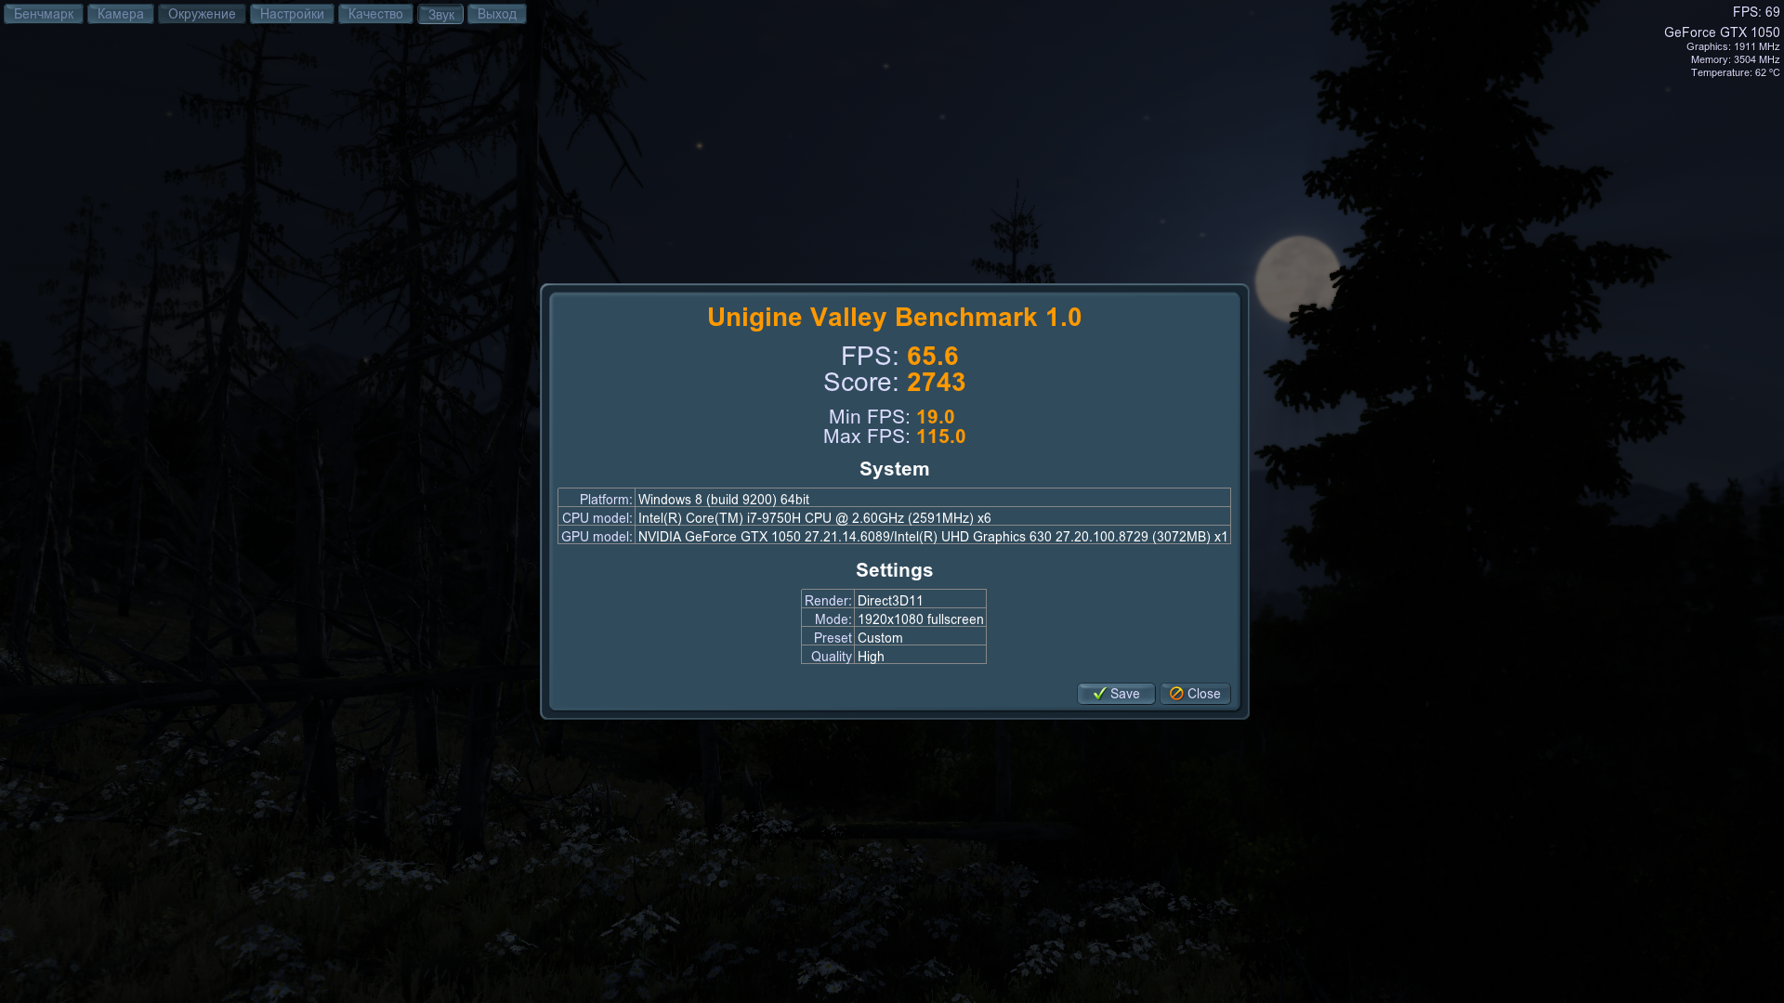

Рисунок 1 – показники продуктивності дискретної\інтегрованої графіки в benchmark «Valley Benchmark 1.0»

***Завдання 3.2***

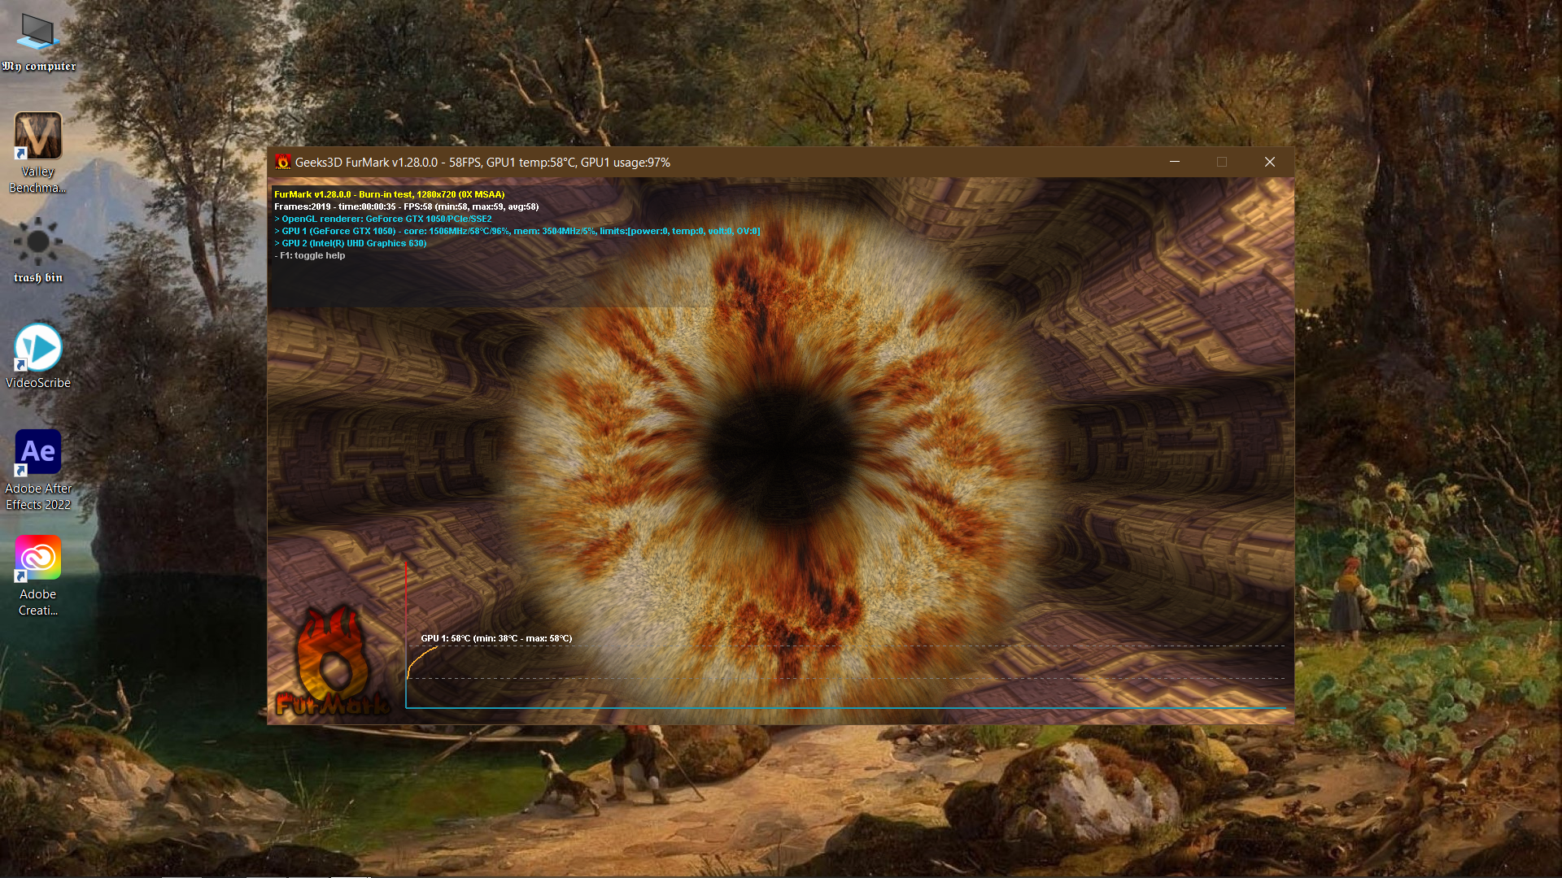

Рисунок 2 – показники в стрес-тесті FurMark

Висновки

Було розглянуто дискретну відеокарту NVIDIA GeForce GTX 1050 та інтегровану графіку Intel UHD Graphics 630, їх характеристики, де виявилося, що по Intel UHD Graphics 630 немає багатьох даних та їх різноманітні порівняльні тести. В завданні 3 для тестування, використовувалися програми, такі як benchmark «Valley Benchmark 1.0», який відображає показники продуктивності дискретної\інтегрованої графіки та програму FurMark, який відображає показники в стрес-тесті.

Ресурси які були використанні для виконання завдань:

1. <https://www.notebookcheck-ru.com/Intel-UHD-Graphics-630.331356.0.html>
2. <https://technical.city/ru/video/GeForce-GTX-1050-protiv-UHD-Graphics-630>
3. <https://benchmark.unigine.com/valley>
4. <https://geeks3d.com/furmark/>
5. <https://technical.city/ru/video/GeForce-GTX-1050>
6. <https://technical.city/ru/video/UHD-Graphics-630>